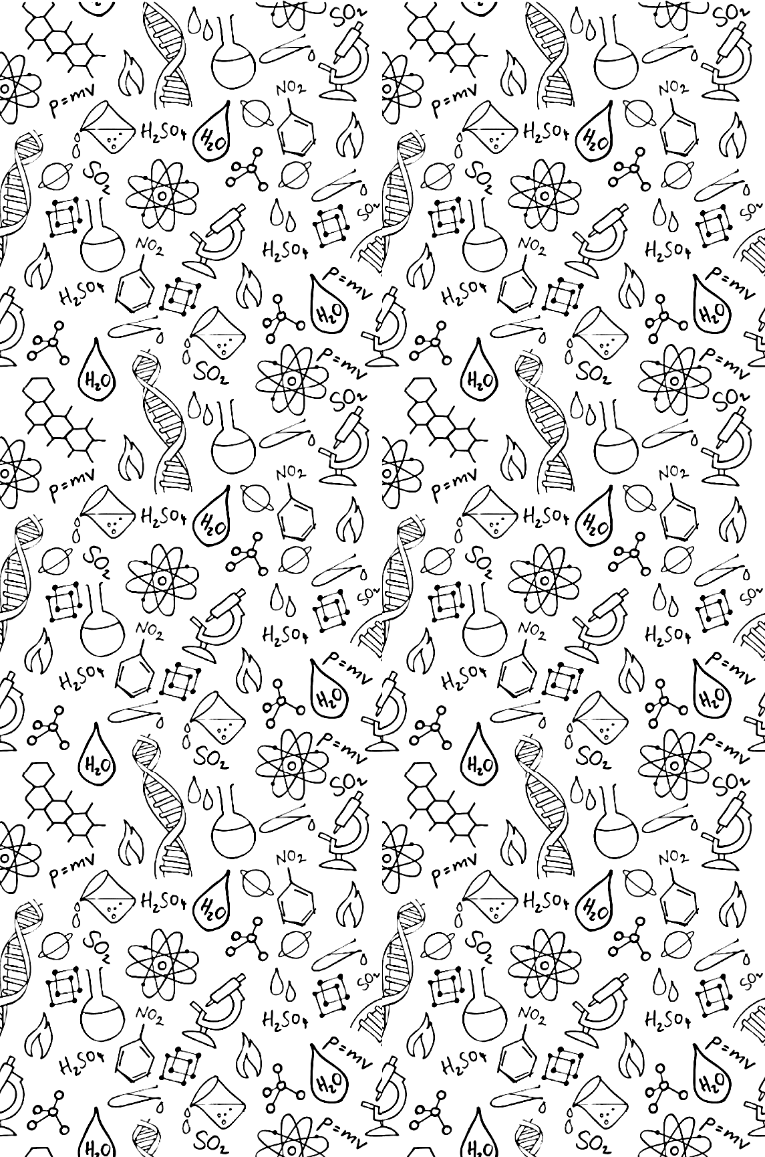
Всероссийская олимпиада
по ГЕОГРАФИИ
Школьный этап, 2020/2021 учебный год
ПОБЕДИТЕЛИ

- класс
1 место Кузнецов Андрей, 5 Г
2 место Черепова Вероника, 5 Г
3 место Журавлёва Полина, 5 В
Зигерт Ричард, 5 Б
Щербин Артём, 5 Б

- класс
1 место Кабанов Даниил, 6 В
2 место Макарова Анна, 6 В
3 место Азеева Ксения, 6 В

7 класс
1 место Кушнер Елизавета, 7 Б
2 место Кузнецова Софья, 7 В
3 место Ляшенко Ангелина, 7 Б
Умбеталиева Асель, 7 В
Бородина Виктория, 7 Б

8 класс
1 место Соловьева Дарья, 8 Б
2 место Юрков Данила, 8 Б
3 место Бражников Юрий, 8 Б

